绵阳市初2013级学业考试暨高中阶段招生考试生物题

一、选择题（每小题2分）
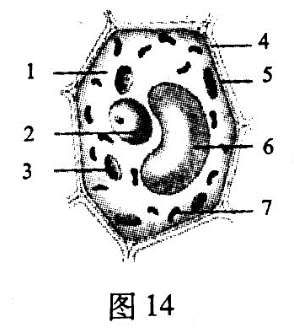
21.与图14所示细胞比较，动物细胞没有的结构是
A．细胞膜 B．细胞质
C．细胞核 D．细胞壁
22.植物芽尖的细胞分裂得到的新细胞与原细胞相比较，染色体的数量将
A．减半 B．不变 C．加倍 D．不确定
23.大脑属于人体结构层次中的
A．细胞 B．组织 C．器官 D．系统
24.每天早上和傍晚都会有很多人在绿树成荫的公园中锻炼身体，他们认为这个时间的空气质量比较好。请结合你所学的知识，就空气中氧气含量而言，你认为一天中比较适宜锻炼身体的时间是
A．早上 B．正午 C．傍晚 D．都一样
25.对于人的青春期认识正确的是
A．女孩出现月经，男孩出现遗精都是正常生理现象
B．女孩月经期间不能参加任何体育运动
C．男孩应当穿紧身的内裤，可以防止精液流出
D．性意识开始萌动，对异性产生依恋是不健康的心理
26.人体吸收营养物质的主要器官是
A．口腔 B．胃 C．小肠 D．大肠
27.艾滋病(AIDS)是一种严重威胁人类健康的传染病。下列有关艾滋病的说法不正确的是
A．艾滋病的病原体是人类免疫缺陷病毒( HIV)
B．艾滋病患者的泪液、乳汁和尿液中有病原体
C．静脉注射毒品和不安全性行为最容易传播艾滋病
D．我们不能与艾滋病患者接触与交流，以免被传染
28.人体心脏内的瓣膜保证了血液按一定的方向流动。下列血流方向正确的是
A．心房→心室→静脉 B．心房→心室→动脉
C．心室→心房→动脉 D．静脉→心室→心房
29.人体肾脏的功能是
A．形成尿液 B．输送尿液 C．暂时贮存尿液 D．排除尿液
30.每年的五月初绵阳周边的农民都会燃烧秸杆，这容易引起呼吸道疾病，同时对人的眼睛 也有一定的伤害。其实处理秸杆的方法很多，你认为下列哪种处理方法也不合理
A．将秸杆直接扔进附近的河流中减少燃烧带来的污染
B．联系周边饲料厂收购秸杆并加工成某些动物的饲料
C．联系一些新型能源公司收购秸杆来生产柴油等燃料
D．建议农民修建沼气池，将这些秸杆用来生产沼气
31.你捉到了一些蚯蚓，但明天上实验课时才使用。那么今天晚上你用下列哪种处理方法能 够让蚯蚓存活时间最长
A．将蚯蚓放在装有干木屑的烧杯中，用纱布盖上
B．将蚯蚓放在留有少量水的矿泉水瓶中，并拧紧瓶盖
C．将蚯蚓放在装有小石子的花盆中，并喷洒大量的水
D．将蚯蚓放在装有湿润土壤的烧杯中，用纱布盖上
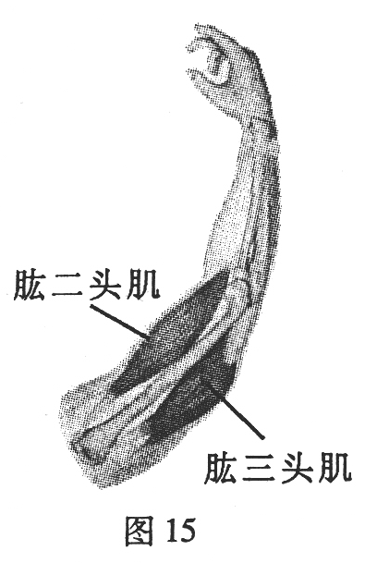
32.引体向上是很多男同学比较喜欢的一项运动。图15为手臂中肌肉和骨骼的关系图。请问在做引体向上将身体拉到最高位置的过程中，肱二头肌和肱三头肌的状态分别是
A．收缩、收缩 B．收缩、舒张
C．舒张、收缩 D．舒张、舒张
33.下列有关细菌的叙述正确的是
A．细菌有杆状、球状等不同形态，我们身边随处肉眼可见
B．细菌没有成形的细胞核，但都有DNA集中的区域
C．大多数细菌含有叶绿体，能够自己制造有机物
D．所有细菌都属于生态系统成分中的消费者
34.我们日常生活中经常利用一些细菌或真菌来制作一些美味的食品。下列食品与制作过程中使用到的细菌或真菌对应关系不正确的是
A．白酒一酵母菌 B．泡菜一乳酸菌
C．面包一曲霉 D．醋酸一醋酸菌
35.绵阳能够成功创建全国文明城市的一个重要原因是在环境治理方面取得了巨大成功。为 了让绵阳的环境更加美好，每个同学都应该以实际行动参与到环境保护中来。下列哪种 行为是不应当提倡的
A．及时举报向河道中直接排放污水的企业B．不乱扔各种废电池以免造成重金属污染
C．劝说身边的人不吃用野生动物做的食物D．将水葫芦扔进河道中增加绿色植物种类
36.一朵玫瑰花中与有性生殖有关的结构是
A．花蕊 B．花瓣 C．花托 D．花柄
37.下列动物在由受精卵发育成新个体的过程中，不经过变态发育过程的是
A．麻雀 B．家蚕 C．蝴蝶 D．青蛙
38.下列说法中，不符合达尔文的自然选择学说的是
A．各种生物普遍具有很强的繁殖能力
B．环境变化造成生物出现定向的变异
C．生物为获取足够的食物和空间进行生存斗争
D．自然选择的结果是适者生存，不适者被淘汰
39.每年的春天是流行性感冒多发的季节，老师会在这个时候给同学们一些预防流感的建 议。下列建议中属于切断传播途径的措施是
A．加强身体锻炼，增强自身免疫能力 B．患有流感的同学及时到医院就医
C．及时接种相应流感病的疫苗 D．经常打扫教室卫生和开窗通风
40.下列属于中学生积极、健康的生活方式的是
A．考试临近和朋友一起喝酒抽烟缓解压力B．为了美观留很长指甲并经常去染指甲
C．积极参加学校和班级组织的各项活动 D．每天早上为了多睡觉不去食堂吃早饭

二、简答题（每空2分）
41.（14分）生活中我们通常会用到一些描述生物与生物、生物与环境之间关系的谚语
或诗句，这些谚语或诗句同时也蕴含了一定的人生哲理。分析下面的谚语或诗句，请利用所
学生物学知识回答问题：
(1)请将“螳螂捕蝉，黄雀在后”暗含的食物链补充完整：树→__________。如果黄雀被大量捕杀，那么在一定时间内蝉的数量将__________。（填“增多”、“减少”或“不变”）
(2)“黄鼠狼给鸡拜年——没安好心”。黄鼠狼没安好心的原因是黄鼠狼和鸡之间是___________关系。
(3)“风调雨顺，五谷丰登”是在强调__________是影响农作物生长的—个重要非生物因素。
(4)“物以类聚，人以群分”。在自然界中很多生物都是成百上千个个体生活在一起，组成一个大“家庭”，它们之间通过___________而有利于生存。
(5)“落红不是无情物，化作春泥更护花”，说的是生态系统成分中的__________能够将花瓣中的有机物转变成简单的物质并供植物重新利用。
(6)“沧海桑田”是指___________生态系统与农田生态系统之间的相互转变，其寓意是世事变化很大。
42.（18分）花是很多人都喜欢的，有的人喜欢自己种花，有的人喜欢买一些花插在花瓶里。请回答下列有关花的问题：
(1)月季花是一种常见的园林植物，可以使用无性生殖来栽培，常用的方法是________。（填“扦插”或“嫁接”）
(2)我们可以在花卉市场买到一些名贵花卉的种子，这些种子在萌发过程中，_________最后发育成茎和叶；胚根最后会形成__________，并从土壤中吸收水分和___________。
(3)桃花是春天的一道美景，但桃花开后不久花瓣和花蕊等都会凋落，其子房继续发育，最终成为__________，即我们所吃的桃子。
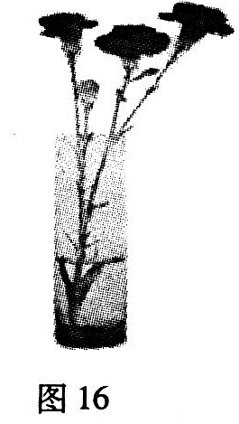
(4)小佳的妈妈买了一束花放在花瓶中（如图16），花瓶中盛的是纯净水，但一般几天后花就会枯萎。小佳认为如果花瓶中加入的是矿泉水，花会保存更长时间。请完善她的实验方案，并预测可能的结果：
实验目的：探究纯净水和矿泉水对插花保存时间的影响
实验步骤：
①在花店中购买开花状况基本相同的花20支；
②取大小相同的花瓶10个，分为A、B两组，每组5个；
③向A组每个花瓶加入500ml纯净水，向B组每个花瓶加入___________ml矿泉水；
④在每个花瓶中插放2支花，并将花瓶放在家里_________（填“相同”或“不同”）的位置；
⑤每天观察花的枯萎情况并做记录，最后计算出A、B两组的花开始枯萎时的平均天数。
实验结果及结论：
I若花开始枯萎时的天数是A组__________（填“大于”、“小于”、或“等于”）B组，则矿泉水更有利于用来插花；
Ⅱ若花开始枯萎时的天数是A组__________（填“大于”、“小于”、或“等于”）B组，则纯净水更有利于用来插花；
Ⅲ若花开始枯萎时的天数是A组与B组相同，则矿泉水和纯净水对插花保存时间影响差不多。
43.（14分）请根据图17回答问题：
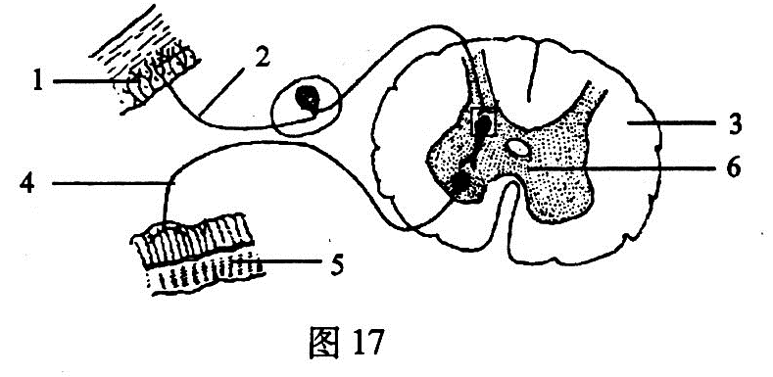
(1)图17是反射弧模式图，刺激1处产生神经冲动，最终由图中结构________（填数字）对刺激作出反应。在完成这个反射的同时脊髓还可以将神经冲动传到________，并产生相应感觉。构成神经系统结构和功能的基本单位是____________。
(2)眼球结构中的光感受器位于_________上，如果小丽是近视眼，可以佩戴_________（填“凹”或“凸”）透镜加以矫正。
(3)在老师的批评教育下，小欧终于认识到自己所犯的错误，羞愧得面红耳赤，心跳加快，血压升高。说明人体生命活动主要受__________调节，还要受__________调节的影响。
44.（14分）“微博打拐”是今年年初流行的词语，它是指网友通过微博提供线索，帮助那些被人贩子拐卖的儿童重新回到自己父母身边的行动。但是很多儿童是婴儿时期就被拐卖，几年过后连父母都很难通过长相辨认是否是自己的亲生子女，所以这就需要公安人员使用一定的技术手段来帮助他们鉴定，也可以通过一些简单的性状来辅助判断。请回答下列问题：
(1)一般公安人员可以通过检测父母与子女之间的基因关系来确定亲缘关系，其原因是基因有规律地集中在细胞核内的___________上，并且会通过父亲产生的_________和母亲产生的____________传递给后代。
(2)虽然小文和父亲血型不同，但是公安人员依然认定他们是亲生父子。这种亲代和子代个体间的差异在遗传学上叫做_____________。
(3)其中一对家长，父亲表现为能卷舌（基因组成为AA），母亲表现为不能卷舌（基因组成为aa）。公安人员带来一个不能卷舌的女孩，这个女孩是否是他们的亲生女儿？
___________________（填“是”、“不是”或“不确定”）
(4)小莲的父母都是比较胖，她在被拐之前也比较胖。三年后，小莲被找到时已经很瘦了，被解救回家后半年又长得比较胖了。这是因为生物个体的差异除了决定于遗传物质外，还与所生存的____________也有关系。
(5) -对面颊有酒窝的夫妇在找到自己的亲生儿子时，发现儿子脸颊无酒窝(基因组成为dd)。这时母亲又怀孕了，请判断他们的第二个孩子关于酒窝有无的基因组成可能为______________。（多选）
A. DD B．Dd C．dd

